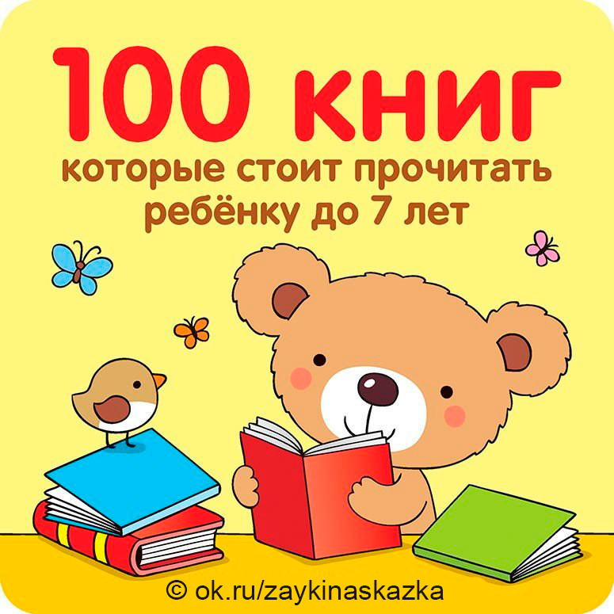
-Как же все-таки приучить ребенка к чтению? Предлагаем списки художественных книг для детей разного возраста.

КНИГИ ДЛЯ ДЕТЕЙ (ОТ 0 ДО 2 ЛЕТ)
В столь юном возрасте ребенок сможет судить лишь о том, насколько книжка вкусна и удобна в использовании. Читать несмышленым младенцам вслух вовсе не так бессмысленно, как кажется на первый взгляд. Во-первых, это своего рода общение с ребенком, а во-вторых, слушая вас, кроха учится говорить. Особенно полезны стихи и песни: даже совсем кроха хорошо воспринимает ритм и умеет различать poдительские интонации.
КАК ЧИТАТЬ?
• В спокойной обстановке. Уберите игрушки, которые могут отвлечь ребенка, и выключите компьютер с телевизором.
• Выразительно и эмоционально декламируйте, тщательно проговаривая все звуки. Говорите ниже, выше, быстрее и медленнее – в общем, добросовестно развлекайте малыша.
• Показывайте малышу картинки: хорошо, если у вас есть разные варианты изображений одних и тех же существ.
• Демонстрируйте ребенку те действия, о которых говорится в стихах и потешках. Бодайтесь за козу рогатую, топайте за мишку косолапого и рычите за тигра.
• Как только книга надоест младенцу, прекратите чтение, отложите ее на денек.
ЧТО ЧИТАТЬ?
• Короткие правильно зарифмованные стихи о животных, игрушках и окружающем мире
.• Стихи со звукоподражанием.
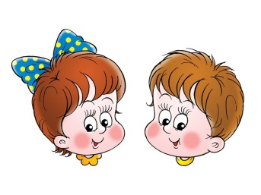
СПИСОК ЛИТЕРАТУРЫ:
1. Александрова З. «Одуванчик», «Новый снег»
2. Аронзон Л. «Кому что снится»
3. Барто А. «Игрушки»
4. Бергельсон А. «Ура для комара»
5. Берестов В. «Про машину», «Веселое лето»
6. Благинина Е. «Стихи для детей»
7. Заходер Б. «Песенки Винни-Пуха»
8. Козлов С. «Я на солнышке лежу», «Панда»
9. Лагздынь Г. «Петушок», «Зайка, зайка, попляши!»
10. Майер Н. «Лесные смешинки»
11. Маршак С. «Детки в клетке»
12. Мошковская Э.Э. «Зоопарк» 13. Пикулева Н. «Стихи для самых маленьких»
14. Русские народные потешки. «Сорока-белобока», «Бубенчики, бубенчики», «Ладушки», «Еду-еду к бабе, к деду», «Баю-баюшки-баю», «Божья коровка»
15. «Рифмы Матушки Гусыни», детская английская поэзия в переводе С. Маршака и К. Чуковского
16. Степанов В.А. «Как живете? Что жуете?»
17. Серова Е. «Славная семейка», «Кто в лесу живет»
18. Токмакова И. «Летний ливень», «Времена года»
19. Чебышев А. «Ежик в гостях у жирафа»
20. Чуковский К. «Ежики смеются», «Вышел зайчик погулять»

КНИГИ ДЛЯ ДЕТЕЙ ОТ 2 ДО 4 ЛЕТ
Теперь ребенок уже понимает слова, которые произносят взрослые, проявляет интерес ко всему вокруг и изо всех сил пытается подражать маме с папой. В один прекрасный день вы, возможно, обнаружите, что малыш очень сосредоточенно «читает» вслух своему плюшевому зоопарку. В общем, самое время приступать к более серьезному и осмысленному чтению!
КАК ЧИТАТЬ?
• Превратите чтение в приятный малышу ритуал. Например, делайте это перед сном – всегда в одно и то же время.
• Если вы начали читать малышу сказку, а он заснул или отвлекся, то в следующий раз придется начинать с первой страницы. Таким маленьким детям пока еще сложно запоминать и совмещать в голове разные эпизоды одной истории.
• Не ленитесь читать одно и то же по многу раз, если об этом просит ваш маленький консерватор. Используйте любовь детей к повторениям, чтобы учить стихи и истории наизусть.
• Не бойтесь браться за тексты с незнакомыми ребенку словами. Во-первых, скорее всего, он понимает куда больше, чем вам кажется. А во-вторых, расширение словарного запаса здорово подстегнет развитие речи.
ЧТО ЧИТАТЬ?
• Короткие сказки. Пусть в них освещается одно событие или несколько, но происходящих линейно, то есть одно за другим.
• Небольшие стихотворения (4-12 строк).
• Стихотворные загадки.
• Зверушки и игрушки все еще на пике популярности. Но сейчас малышу уже недостаточно жизнерадостного рассказа о том, что на лугу пасутся «ко», – теперь ему нужно, чтобы между героями были какие-то отношения, взаимодействие.
СПИСОК ЛИТЕРАТУРЫ:
1. Барто А. «Мы с Тамарой», «Младший брат»
2. Гаршин В. «Лягушка-путешественница»
3. Даль В. «Старик-годовик»
4. Дональдсон Д. «Груффало»
5. Заходер Б. «Мишка-Топтыжка»
6. Левин В. «Глупая лошадь»
7. Мамин-Сибиряк Д. «Сказки», «Аленушкины сказки»
8. Маршак С. «Сказка о глупом мышонке», «Веселый счет»
9. Маяковский В. «Что ни страница, то слон, то львица», «Что такое хорошо и что такое плохо?»
10. Михалков С. «Мой щенок», «Упрямый лягушонок», «Три поросенка»
11. Мориц Ю. «Крыша ехала домой»
12. Перро Ш. «Кот в сапогах», «Красная шапочка», «Золушка», «Спящая красавица»
13. Русские народные сказки. «Репка», «Колобок», «Теремок», «Гуси-лебеди», «Три медведя»
14. Сеф Р. «Кто на кого похож»
15. Сутеев В. «Под грибом», «Цыпленок и утенок», «Кто сказал «мяу»?»
16. Толстой Л. «Сказки и рассказы»
17. Тувим А. «Азбука», «Где очки»
18. Хармс Д. «Удивительная кошка», «Врун», «Кораблик»
19. Чуковский К. «Муха-цокотуха», «Тараканище», «Крокодил», «Телефон», «Мойдодыр»
20. Чарушин Е. «Томка», «Что за зверь»
21. Яснов М. «Собиратель сосулек» «Вышел зайчик погулять»
КНИГИ ДЛЯ ДЕТЕЙ ОТ 4 ДО 6 ЛЕТ
Если ребенок до сих пор не научился и не полюбил читать – это еще не трагедия. Ни в коем случае не поддавайтесь на эти провокации и не впадайте в панику: все будет нормально – и зачитает, и полюбит, и даже попросит, чтобы вы записали его в библиотеку.
КАК ЧИТАТЬ?
• Ребенок уже вполне пристойно воспринимает текст, прочитанный нормальным родительским голосом. Но, конечно, легкое интонирование не помешает.
• Дети уже не зацикливаются на одной сказке так сильно, как раньше, но для лучшего восприятия пока еще имеет смысл читать книги по нескольку раз – так проще запоминаются детали.
• Читайте по главам, если они небольшие, в противном случае самостоятельно разделите текст на отдельные смысловые куски. Такой «дробный подход» поможет возбудить у ребенка желание научиться читать самостоятельно. Останавливайтесь буквально «на самом интересном месте», а потом смело начинайте заниматься своими делами: хочет узнать, что будет дальше, пусть берет книгу сам.
• Если вопросы ребенка ставят вас в тупик, то вместе с ним ищите ответы на них в бумажных энциклопедиях, справочниках или интернете.
• Сводите ребенка в детскую библиотеку. Покажите и дайте полистать самые разные издания: книжки-миниатюры и огромные атласы или фотоальбомы.
ЧТО ЧИТАТЬ?
• Приключенческие, полные увлекательных событий рассказы, романы и повести.
• Истории в духе «добрым молодцам урок» – в меру морализаторские и ни в коем случае не занудные.
• Энциклопедии для дошкольников и младших школьников.
• Обучающие пособия для подготовки к школе.
• Книги, связанные с происходящими вокруг ребенка событиями. Например, перед Новым годом можно почитать истории о Дедушке Морозе.
СПИСОК ЛИТЕРАТУРЫ:
1. Андерсен Г. Х. «Дюймовочка», «Сказка о стойком оловянном солдатике»
2. Бажов В. «Серебряное копытце»
3. Бернетт Ф. «Маленькая принцесса»
4. Бианки В. «Рассказы о животных»
5. Волков А. «Волшебник Изумрудного города»
6. Воронкова Л.Ф. «Девочка из города»
7. Гайдар А. «Чук и Гек», «Голубая чашка»
8. Гауф В. «Карлик Нос», «Рассказ о калифе-аисте», «Рассказ о Маленьком Муке» 9. Гримм. «Бременские музыканты», «Волк и семеро козлят», «Мальчик-с-пальчик», «Белоснежка и семь гномов», «Храбрый портной»
10. Гэллико П. «Томасина»
11. Доктор Сьюз «Сказки»
12. Ершов П. «Конек-Горбунок»
13. Зощенко М. «Рассказы о Леле и Миньке»
14. Козлов С. «Ежик в тумане», «В родном лесу»
15. Крылов И.А. «Слон и моська», «Ворона и лисица»
16. Лагерлеф С. «Чудесное путешествие Нильса с дикими гусями»
17. Линдгрен А. «Эмиль из Лённеберги», «Малыш и Карлсон»
18. Милн А.А. «Винни-Пух и все-все-все»
19. Сказки народов мира
20. Носов Н.Н. «Незнайка и его друзья», «Приключения Коли и Миши», «Затейники», «Фантазеры»
21. Осеева В. «Синие листья», «Волшебное слово», «Что легче»
22. Остер Г.Б. «Котенок по имени Гав и другие истории»
23. Пришвин М. «Лесной хозяин»
24. Пушкин А.С. «Сказки»
25. Распе Р.Э. «Приключения барона Мюнхгаузена»
26. Родари Дж. «Путешествие Голубой Стрелы»
27. Романова Н. «Муравей Красная Точка»
28. Русские народные былины
29. Толстой А.Н. «Приключения Буратино»
30. Уайлд О. «Звездный мальчик»
31. Успенский Э. «Крокодил Гена и его друзья», «Каникулы в Простоквашино»
32. Чандлер Х. Дж. «Сказки дядюшки Римуса»
33. Чаплина В. «Кинули»

КНИГИ ДЛЯ ДЕТЕЙ 7 ЛЕТ
Теперь определять круг чтения вашего ребенка будете не только вы, но и его классная руководительница. Заключите с юным учеником договор: каждый месяц вы отправляетесь в книжный магазин и покупаете там две книги – одну выбираете вы, вторую – он.
КАК ЧИТАТЬ?
• Чтение вслух пора заканчивать, разве что минут пять-десять – на ночь, чтобы лучше спалось. Ребенку уже действительно пора начинать читать самому.
• Читайте сказки и басни по ролям.
• Научите малыша сочинять стихи или, например, писать истории, продолжающие его любимые книги.
• Следите за тем, как юный библиофил читает вслух. Не путается ли он в словах, не проглатывает ли слоги, правильно ли ставит ударения и т.д. Аккуратно поправляйте все ошибки, а если у малыша вдруг обнаружатся проблемы с произношением и пониманием прочитанного, обязательно обратитесь к врачам.
• Первоклассник практически ежедневно получает домашнее задание «прочитать текст с такой-то по такую-то страницу» – в результате приятное раньше занятие превращается для него в тягостную обязаловку. Не забывайте хвалить ученика, чтобы он уж совсем не лишился мотивации.

ЧТО ЧИТАТЬ?
• Неадаптированные детские произведения с полноценным сюжетом и сложносочиненными предложениями.
• То, что «все читают». В этом возрасте детям очень важно чувствовать себя «своими» в коллективе ровесников, так что придется немного потерпеть.
СПИСОК ЛИТЕРАТУРЫ:
1. Адамс Р. «Обитатели холмов»
2. Барри Дж. «Питер Пэн»
3. Гофман Э.Т.А. «Щелкунчик и Мышиный король»
4. Грэм К. «Ветер в ивах»
5. Даль Р. «Чарли и шоколадная фабрика»
6. Даррелл Дж. «Моя семья и другие животные»
7. Диккенс Д. «Истории для детей»
8. Драгунский В. «Денискины рассказы»
9. Киплинг Р. «Книга джунглей», «На далекой Амазонке»
10. Конопницкая М. «О гномах и сиротке Марысе»
11. Крюс Дж. «Мой прадедушка, герои и я», «Тим Талер или проданный смех»
12. Кэрролл Л. «Алиса в стране чудес», «Алиса в зазеркалье»
13. Легенды и мифы Древней Греции
14. Лондон Дж. «Белый клык»
15. Льюис К. «Хроники Нарнии»
16. Некрасов А. «Приключения капитана Врунгеля»
17. Одоевский В. «Городок в табакерке»
18. Олеша Ю. «Три толстяка»
19. Пройслер О. «Крабат», «Маленькая Баба Яга», «Маленький водяной»
20. Рауд Э. «Муфта, Полботинка и Моховая борода»
21. Сэтон-Томпсон Э. «Рассказы о животных»
22. Таск С.Э. Тайна рыжего кота
23. Твен М. «Приключения Тома Сойера», «Принц и нищий»
24. Фриш К. «Десять маленьких непрошенных гостей»
25. Экхольм Я. «Тутта Карлсон. Первая и единственная»
26. Янссон Т. «Мемуары папы Муми-тролля», «Шляпа волшебника»
